|  |  |  |  |  |  |  |  |  |  |  |  |  |  |  |  |
| --- | --- | --- | --- | --- | --- | --- | --- | --- | --- | --- | --- | --- | --- | --- | --- |
|  |  | |  | | |  |  | | |  | | |  |  | |
|  | | | |
| **Отчет по проведению уроков финансовой грамотности** | | | |
|  |  |  | | | |  | |  |  | |  |  | | |
|  |  |  | | | | | |  |  | |  |  | | |
|  |  |  | | |  | | |  |  | |  |  | | |
|  |  |  | | |  | | |  |  | |  |  | | |
| **№** | **Наименование  общеобразовательной организации** | **Тема урока** | | | **Месяц** | | | **Дата** | **Время** | | **Целевая аудитория (указать класс)** | **Количество слушателей** | | |
| 1 | МКОУ «Дурангинская СОШ» | «С деньгами на «Ты» или Зачем быть финансово грамотным?» | | | Сентябрь | | | 24.09.2018г | 12:44 | | 9-11 | 20 | | |
| 2 | МКОУ «Дурангинская СОШ» | «Личный финансовый план. Путь к достижению цели» | | | Октябрь | | | 10.10.2018г | 12:30 | | 8-11 | 20 | | |
| 3 | МКОУ «Дурангинская СОШ» | «Все про кредит или четыре правила, которые помогут» | | | Ноябрь | | | 8.11.2018г | 12:30 | | 9-11 | 18 | | |
| 4 | МКОУ «Дурангинская СОШ» | «Моя профессия – бизнес-информатик» | | | Декабрь | | | 11.12.2018г. | 9:45 | | 8-11 | 20 | | |
|  |  |  | | |  | | |  |  | |  |  | | |
|  |  |  | | |  | | |  |  | |  |  | | |
|  |  |  | | |  | | |  |  | |  |  | | |

**1 Урок 1. Тема: «С деньгами на «Ты» или Зачем быть финансово грамотным?»**

Урок был очень интересным. Учащиеся были заинтересованы данной темой. Учащиеся обсуждали между собой заданные вопросы лектора. Учащимся было интересно узнать о рисках и опасностях в мире финансов, о финансовой пирамиде. Узнали как можно сохранить и увеличить личный бюджет, а также предложили свои варианты бизнес плана.

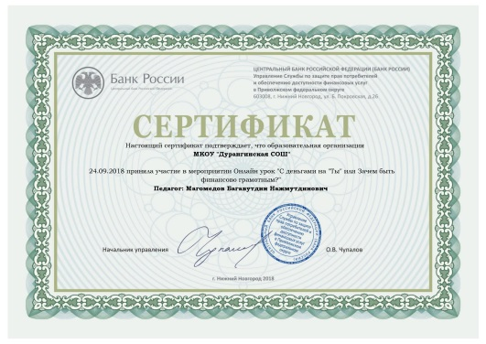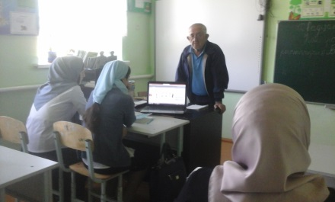

**2 Урок 2. Тема:  «Личный финансовый план. Путь к достижению цели»**

Урок был очень интересным и познавательным. Учащиеся были заинтересованы данной темой. Учащиеся обсуждали между собой заданные вопросы лектора. Узнали много полезного. Поняли как нужна расходовать, сохранить и приумножить свой бюджет. Учащиеся были заинтересованы данной темой.

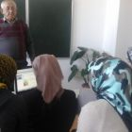 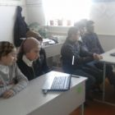 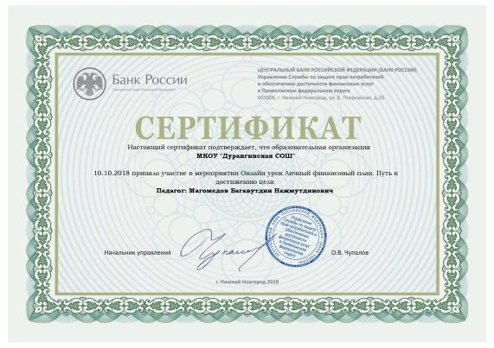

**3 Урок 3. Тема: «Все про кредит или четыре правила, которые помогут»**

Урок был познавательным. Тема кредита очень актуальна в последнее время, так как везде и повсюду только и говорят про кредит. Учащиеся очень внимательно слушали лекцию. Учащимся было интересно узнать о том, что кредит - не новая услуга, и что они впервые появились в Ассирии, Вавилоне и древнем Египте.

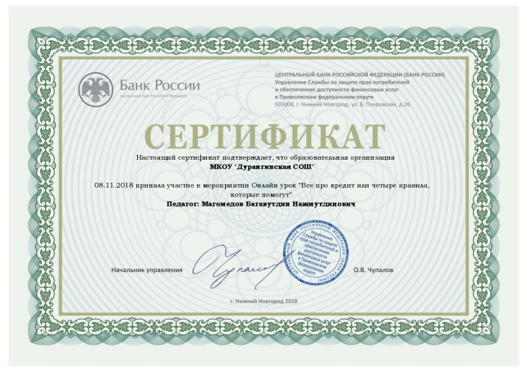

**4 Урок 4. Тема: «Моя профессия – бизнес - информатик»**

Учащиеся были заинтересованы данной темой. Учащиеся обсуждали между собой заданные вопросы лектора Дарьи и отвечали на вопросы в чате. Учащимся было интересно узнать общее представление о профессии аналитика. Узнали, какими личными качествами должен обладать аналитик, что должен знать и уметь аналитик. Узнали о минусах профессии аналитика. Учащиеся высказали мнение о том, что профессия аналитика очень востребована в наше время.

